Расул Гамзатов не писал песен, но многие стихи положены на музыку. Изначально их исполняли в Дагестане, а в 1960-х они стали популярны во всем Советском Союзе. Их пели Анна Герман, Муслим Магомаев, Лев Лещенко, Иосиф Кобзон, Вахтанг Кикабидзе и другие певцы и артисты. Самую известную песню «Журавли» исполнял Марк Бернес. Песня стали символом памяти о солдатах, которые погибли в годы Великой Отечественной войны.
Расул Гамзатов разделяет с людьми, со страной, с миром и радости и беды.
«Поэт обходить не научен беду,
А радости сами проносятся мимо.
И я – Ленинград в сорок первом году,
И я – в сорок пятом году Хиросима».

«Радость я подарю друзьям,
Песне боль я свою отдам,
Людям буду любовь дарить,
Злость оставлю – себя корить.»

Произведения Расула Гамзатова выходили в крупных советских издательствах, их печатали ведущие литературные журналы.
Более пяти десятков лет Гамзатов возглавлял писательскую организацию родного Дагестана, сотрудничал с несколькими советскими литературными журналами.
Предлагаем книги
Расула Гамзатова, которые есть в библиотеках нашего района:
*Гамзатов Р. Собрание сочинений в 5-ти т.—М. : Худож. лит., 1980.
*Гамзатов Р. Г. Белые журавли: стихотворения и поэмы /пер. с авар. Н. Гребнёва и др.; худож. А. Куманьков.—М.: Современник, 1987.—215 с., ил.
*Гамзатов Р. Г. Клятва Землёй: сказания /пер. с аварск.; послесл. К. Абукова; худ. Ю. Николаев. – М.: Дет. лит, 1990.—223 с., ил. *Гамзатов Р. Г. Книга любви: стихотворения / пер. с авар. – Сов. Россия, 1987.—304 с.
*Гамзатов Р. Г. Книга юмора и сатиры/ пер. с авар. – М. : Мол. гвардия, 1986. –
303 с.
*Гамзатов Р. Г. Остров женщин: стихи и поэмы. –М.: Сов. писатель, 1982.—320 с.
*Гамзатов Р. Г. Очаг: поэмы /рис. Г. Бедарева. – М. : Дет. лит ., 1983. – 191 с., ил.
* Гамзатов Р. Г. Чётки лет: лирика /пер. с авар.—М.: Худож. лит., 1986.—399 с.—(Классики и современники. Поэтич. б-ка).
«Гляди вперёд, вперёд стремись.
И всё ж когда-нибудь
Остановись и оглянись
На свой пройденный путь.»

Составитель: библиограф Долгова С. И.
МБУК « Угранская РЦБС»

«Жил певец в ущельях знаменитый…»
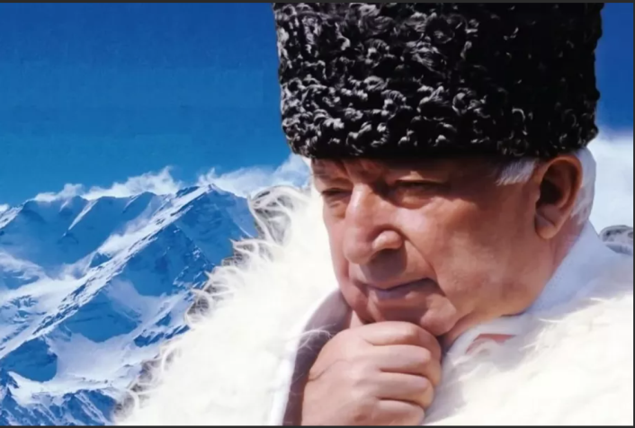
Расул Гамзатов
(8. 09. 1923. —3.11.2003.)

(Информационная памятка)

Угра
2023
8 сентября 1923 г. в селении Цада Хунзахского района Дагестанской АССР в семье признанного народного поэта Дагестана Гамзата Цадасы появился сын. Мальчика назвали Расулом. Его первым учителем также был его отец. Он рассказывал сыну истории, сказки, читал свои стихи, поощрял воображение и живой ум сына.
Первые стихотворные строчки Гамзатов написал в девять лет, в 14-летнем возрасте уже публиковался в «Большевике гор». Первоначально свои стихи Расул подписывал именем Гамзата Цадасы.
Юноша придумал собственный псевдоним, когда понял, что его творчество влияет на авторитет отца. Так поэт стал Расулом Гамзатовым. И уже в 1943 году вышел дебютный стихотворный сборник на аварском.
«В детстве я жил жизнью маленького своего аула, в юности узнал жизнь народов Дагестана, а в зрелом возрасте мне открылся мир всей нашей земли. В какие бы края ни забросила меня судьба, я везде чувствовал себя представителем того края, тех гор, того аула, где я научился седлать коня. Я везде считаю себя полномочным посланником моего Дагестана».
Расул Гамзатов

Расул Гамзатов – народный и любимый поэт Дагестана, достойный сын своего народа и человек, внёсший неоценимый вклад в развитие национальной культуры.
Его творчество давно разошлось на цитаты, но Гамзатов никогда не писал на русском языке. Он очень любил свой родной аварский язык.
«И если завтра мой язык исчезнет,
то я готов сегодня умереть»…

Его стихи и рассказы переводились разными авторами, о которых поэт очень хорошо отзывался.
Занимался Р. Гамзатов и переводами на аварский язык сочинений русских классиков. Благодаря ему, в Дагестане узнали, кто такой Некрасов, Пушкин, Лермонтов, Блок, Есенин.

Тематика стихов Р. Гамзатова:
- стихи о любви;
- стихи о женщине, матери;
- гражданская лирика;
- стихи о войне;
- короткие, легкие стихи.

Вся поэзия Расула Гамзатова проникнута любовной тематикой. Он превозносил это чувство выше остальных.
«Любовь, тебя узнав,
Я суть вещей постиг…»

После 1960-х годов в его творчестве появились новые жанры: он писал эпиграммы и послания. Особого совершенства поэт достиг в жанре короткой лирической миниатюры.
«Восьмистишие – восемь строк,
Восемь речек родимых надгорий.
Путь поэзии к морю далёк.
Я желаю вам выйти к морю»…

Перу Р. Гамзатова принадлежат многочисленные поэмы.
Менее известна проза Расула Гамзатова, хотя прозаик Гамзатов по самобытности стиля, по яркости мысли не уступает Гамзатову-поэту. Его книга «Мой Дагестан» это не роман, не повесть, не поэма, хотя большинство страниц написаны белыми стихами и в книге много поэтических строф. Это книга новаторская. Она ближе к жанру современного эссе и одновременно это поэтическая сюита, органически вобравшая в себя многочисленные новеллы-миниатюры, нравоучения, притчи.

